Муниципальное казённое учреждение культуры

«Котельничская районная центральная библиотека»

Инновационные формы работы

в библиотеках Котельничского района в 2020 году.

**МКУК «Юбилейная сельская библиотека им. В. А. Хитрина»**

- Виртуальная экскурсия «Памятники природы Кировской области». В группе ВК https://vk.com/club93582847. Для читателей библиотеки провели экскурсию по памятникам природы области, рассказали о каждой достопримечательности и показали видеосюжеты, посвященные этим местам.

-Виртуальное путешествие «По святым местам России». Рассказали о храмах России, показали презентацию и видеосюжеты об этих местах.

**МКУК «Макарьевская сельская библиотека»**

- Виртуальный соцопрос «Какое произведение Гоголя вам нравится?»

- виртуальная библио викторина «Книгопочитатели»

- онлайн викторина «О поэте говорят стихи» вопросы по биографии и творчеству Есенина

- онлайн социологический опрос «Чтобы счастье пришло в дом, что должно быть в доме том?»

- Викторина онлайн «Душа родилась крылатой…» (ко дню рождения Марины Цветаевой)

- Краеведческая онлайн викторина «100 вопросов по селу»

- Авторская выставка рисунков Екатерины Бобровой «Я люблю рисовать»

- 12 июня в библиотеке состоялась встреча ребята из юнармейского отряда [Макарьевской школы](https://vk.com/makarie_school) "Достойны дедовых побед". Десяти макарьевским юнармейцам в праздничный день вручили значки на ленточке триколор. Здесь же ребята выбрали командира и помощника командира отряда, обсудили работу на лето. Юнармейцы разнесли добрые открытки с поздравлениями в День России.

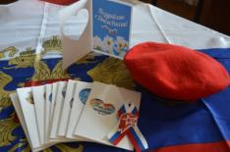

- приняли участие в челендже [#РусскиеРифмы](https://vk.com/feed?section=search&q=%23%D0%A0%D1%83%D1%81%D1%81%D0%BA%D0%B8%D0%B5%D0%A0%D0%B8%D1%84%D0%BC%D1%8B) ! Библиотека приняла эстафету от [МКУК КОБРСКИЙ ЦСДК](https://vk.com/kobradk) . <https://vk.com/club64630605> . Библиотекарь Светлана Кривошеина читала стихотворение Сергея Есенина "Прячет месяц за овинами..." Передали эстафету [Юбилейной сельской библиотеке имени В.А.Хитрина](https://vk.com/club93582847).

- В библиотеке выпустили второй выпуск краеведческого альманаха. В альманахе собраны воспоминания земляков - участников Великой Отечественной войны, блокадников Ленинграда, выписки из наградных листов с описанием подвига, фотографии из личных архивов фронтовиков.

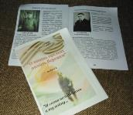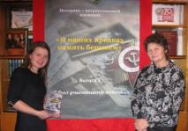

- Как средство формирования комфортной среды для пользователей в библиотеке созданы:

- Арт-объекты

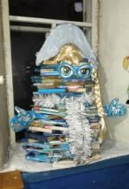 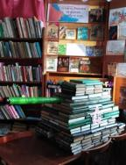

- Оформлена лестница.

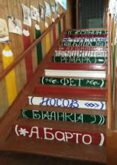

Зав. СИМИР Патрушева Т. А.